5 г, д – 1 урок читать № 52, выполнить письменно задание
1. Объяснить значение слов: ветеран, диктатор
2.Опишите рисунок «Убийство Цезаря в сенате» (смотреть на стр. 255). Кем были заговорщики? Чью власть они хотели восстановить?
2 урок читать № 53, выполнить письменно задание
1. Какие должности в Риме занимал Октавиан Август после победы над Антонием?
2. Кому принадлежат имена Меценат, Гораций, Вергилий? Чем прославились эти римляне?

5 е 1 урок читать № 53, выполнить письменно задание
1. Какие должности в Риме занимал Октавиан Август после победы над Антонием?
2. Кому принадлежат имена Меценат, Гораций, Вергилий? Чем прославились эти римляне?
2 урок читать № 54, выполнить письменно задание
1. Как жили германцы в первые века н.э.?

7 б – 1 урок читать «Народы России в 17 в.» стр. 81-87. Заполнить таблицу «Народы Сибири и Дальнего Востока в 17 в.
Название народа | Территория проживания | Основные занятия и особенности жизненного уклада

2 урок читать № 25, письменно ответить на задания
1. Объясните значение термина «первопроходец»
2. Заполните таблицу
Путешественник | Открытия (достижения)

8 б, г класс (у 8 б только 1 урок на этой неделе)1 урок - читать стр. 91-97 «Живопись и скульптура»
1.Как в произведениях, написанных в стиле сентиментализма, отражалась жизнь крестьян России? При ответе используйте примеры (картины художников)
2 урок – читать стр. 97 - 100 «Музыкальное и театральное искусство» Ответить письменно на вопрос:
1. Какова была роль Ф. Волкова в становлении русского театра?

9 а, г – 1 урок читать параграф 29 (у 9 «А» параграф другой, смотреть название темы: «Внешняя политика Николая II. Русско –японская война 1094-1905 г.г.») Выполнить задания:
1.Составьте конспект по русско- японской войне 1904-1905 г.г. по плану: причины войны, ход (сражения), итоги (мирный договор)
2 – 3 урок читать параграф 30 (у 9 «А» параграф другой, смотреть название темы: «Первая российская революция» . 1.Заполните таблицу по революции
Дата | Событие | Итоги

2. Заполните таблицу «Либеральные партии». Информацию ищем в тексте параграфа
Вопросы для сравнения | Конституционно-демократическая партия (кадеты) | «Союз 17 октября»
Дата образования
Лидеры
Политический строй
Аграрного (земельного) вопрос
Рабочий вопрос
Национальный вопрос
Демократические права и свободы

11 б – 1-2 урок читать № 49(база) Письменно ответить на вопрос № 3, 4
3 урок читать № 52. Письменно ответить на вопрос № 2

10 б (база) – 1 урок - читать № 60, Письменно ответить на вопрос № 1
10 б (профиль) 1 урок составить конспект по внешней политике Александра II
2 урок –ПОУ по теме «XVIII век Екатерина II»

XVIII век Екатерина II
1 вариант
1. Расположите в хронологической последовательности исторические события. Запишите цифры, которыми обозначены исторические события, в правильной последовательности в таблицу.
1) издание указа о трехдневной барщине
2) открытие Америки Х.Колумбом
3) учреждение патриаршества в России

2. Установите соответствие между событиями и годами: к каждой позиции первого столбца подберите соответствующую позицию из второго столбца
СОБЫТИЯ ГОДЫ
А) издание указа о трехдневной барщине 1) 882 г.
Б) антибольшевистское восстание моряков Кронштадта 2) 1552 г.
В) объединение Киева и Новгорода под властью Олега 3) 1797 г.
Г) присоединение к России Казанского ханства 4) 1861 г.
5) 1921 г.
Запишите в таблицу выбранные цифры под соответствующими буквам.
Ответ:
А | Б | В | Г
3. Ниже приведён список терминов (названий). Все они, за исключением двух, относятся к событиям (явлениям) истории России периода правления Екатерины II..
1) Уложенная комиссия 2) отходничество 3) ассигнации 4) Дворянское собрание 5) народовольцы; 6) марксизм.
Найдите и запишите порядковые номера терминов (названий), относящихся к другому историческому периоду.
Ответ: _____
4. Установите соответствие между процессами (явлениями, событиями) и фактами, относящимися к этим процессам (явлениями, событиями): к каждой позиции первого столбца подберите соответствующую позицию из второго столбца.
ПРОЦЕССЫ (ЯВЛЕНИЯ, СОБЫТИЯ) ФАКТЫ
А) политическая раздробленность на Руси 1) казнь Е.И.Пугачева
Б) народное восстание 1773-1775 г.г. 2) разгром Новгорода
В) опричнина 3) перенос столицы из Суздаля во Владимир
Г) форсированная индустриализация 4) поход «за зипунами»
5) строительство Днепрогэса
Ответ:
А | Б | В | Г
5. Установите соответствие между фрагментами исторических источников и их краткими характеристиками: к каждому фрагменту, обозначенному буквой, подберите по две соответствующие характеристики, обозначенные цифрами.
ФРАГМЕНТЫ ИСТОЧНИКОВ
А) «При вступлении моём на престол, в (…) году, я нашла империю в следующем состоянии…Тюрьмы были так наполнены колодниками, что хотя при смерти своей императрица Елизавета Петровна освободила до семнадцати тысяч колодников, однако при коронации моей 22 сентября (…) года оных ещё до восьми тысяч было. К заводам приписных крестьян я нашла сорок девять тысяч в явном ослушании и открытом бунте против заводчиков, и, следовательно, власти той, которая их приписала к заводам. Монастырских крестьян и самых помещичьих почиталось до полутораста тысяч, кои отложились от послушания и коих всех усмирить надлежало…»
Б) «Пётр Великий большую, нежели его предки, себе и государству самовластием честь, славу и пользу принёс, как то весь свет может засвидетельствовать; и посему довольно всяк благорассудный видеть может, колико самовластное правительство у нас всех прочих полезнее, прочие опасны…
О государыне императрице, хотя мы её мудростию, благонравием и порядочным правительством в Курляндии довольно уверены, однакожь, как персона женская, к так многим трудам неудобна; пачежь ей знания законов не достаёт; для того… потребно нечто для помощи её величеству… быть при её величестве в Сенате, двадцать одной персоне…, другое правительство учредить во ста персонах, которым по третям года, третьей части в правлении оставаться».
ХАРАКТЕРИСТИКИ
1) В отрывке упомянута категория крестьян, обязанных вместо уплаты подушной и оброчной податей работать на казённых или частных заводах.
2) В годы правления императрицы, упоминаемой в документе, был учреждён Верховный тайный совет.
3) Документ написан в первой половине XVIII в.
4) В документе говорится о самодержавии как наиболее полезной форме правления для России.
5) В документе идёт речь о вступлении на престол Екатерины I
6) Документ написан во второй половине XVIII в
Запишите в таблицу выбранные цифры под соответствующими буквами
Ответ
Фрагмент А |  | Фрагмент Б

6. Что из перечисленного относится к характерным чертам народного движения под предводительством Емельяна Пугачёва? Выберите три ответа и запишите в таблицу цифры, под которыми они указаны.
  - провозглашение руководителем движения освобождения крестьян от крепостной неволи.
  - исключительно крестьянский состав повстанческого войска
  - проявление самозванчества
  - материальная поддержка движения со стороны иностранных государств
  - участие в движении горнозаводских рабочих
  - отсутствие поддержки движения со стороны нерусских народов Урала и Поволжья.
Ответ:

7. Установите соответствие между событиями процессами (процессами, явлениями) и участниками этих событий: к каждой позиции первого столбца подберите соответствующую позицию из второго столбца.
СОБЫТИЯ ПРОЦЕССЫ (ПРОЦЕССЫ, ЯВЛЕНИЯ) УЧАСТНИКИ
А) подписание Договора о ненападении между СССР 1) А. В. Суворов
и Германией 2) Ярослав Мудрый
Б) русско – турецкая война 1787 – 1791 г.г. 3) С.Т. Разин
В) освобождение Москвы от польско – литовских 4) К.Минин
интервентов 5) В.М.Молотов
Г) разгром печенегов под Киевом
Запишите в таблицу выбранные цифры под соответствующими буквами
Ответ:
А | Б | В | Г
Рассмотрите схему и выполните задания 8- 11.
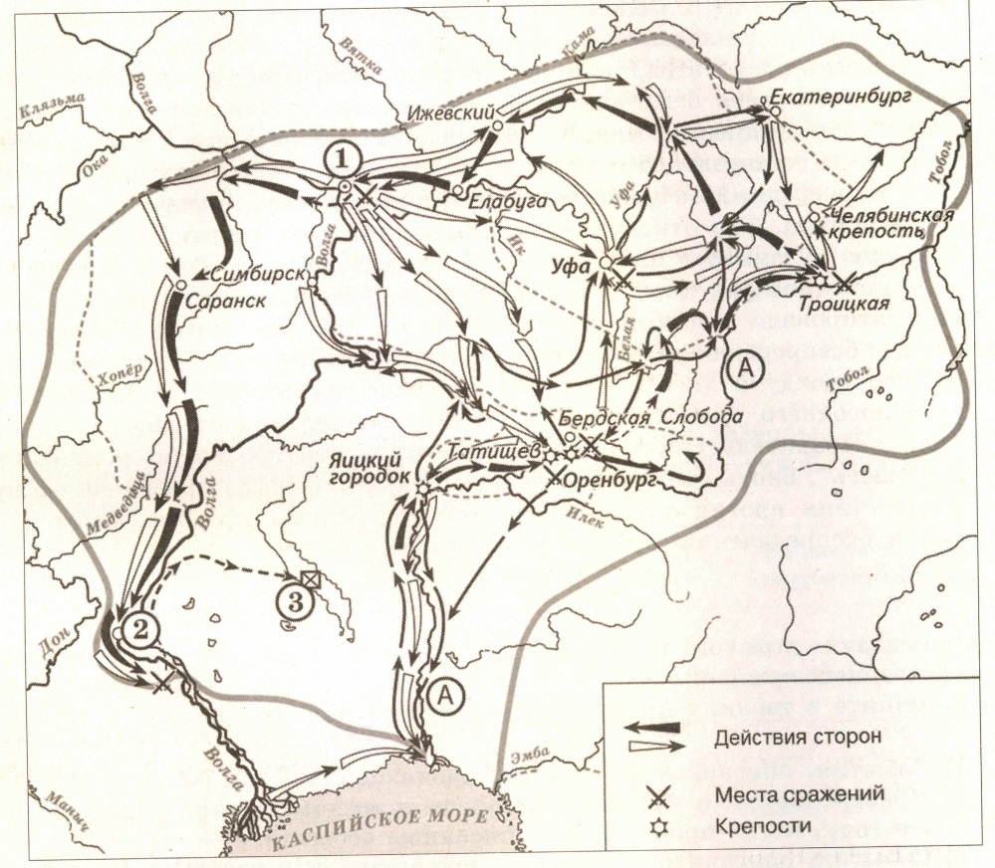
8. Заполните пропуск в предложении (укажите десятилетие): «События, обозначенные на схеме стрелками, произошли в тысяча семьсот ________ годах». Ответ запишите словом.
Ответ:___________________
9. Укажите название города, обозначенного на схеме цифрой «2», в период, когда произошли события, обозначенные на схеме.
Ответ:___________________

10. Напишите название реки, обозначенной буквой «А», в период событий, изображённых на схеме.
Ответ:___________________
11. Какие суждения, относящиеся к событиям, обозначенным на схеме, являются верными? Выберите три суждения из шести предложенных. Запишите в таблицу цифры, под которыми они указаны.
  - Белыми стрелками на схеме обозначены действия противников правительственных войск
  - Участником событий, изображённых на схеме, был Салават Юлаев.
  - Отряды, действовавшие в ходе обозначенных событий против правительственных войск, состояли только из казаков и государственных крестьян.
  - У города, обозначенного на схеме цифрой «1», отряды, действовавшие против правительственных войск, одержали крупную победу.
  - Цифрой «3» на схеме обозначено место пленения предводителя вооруженных отрядов, действовавших против правительственных войск.
  - После завершения событий, обозначенных на схеме, в Российской империи была проведена губернская реформа.
Ответ:

Рассмотрите изображение и выполните задания 12 и 13
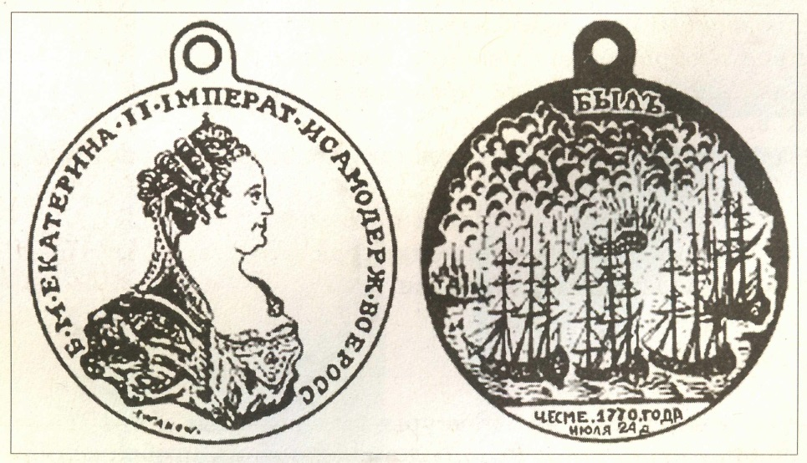
12. Какие суждения об изображённой медали являются верными? Выберите два суждения из пяти предложенных. Запишите в таблицу цифры, которыми они обозначены.
  - Медаль выпущена в честь разгрома шведского флота русской эскадрой.
  - Общее командование русским флотом в сражении, в честь которого была выпущена медаль, осуществлял граф Алексей Орлов.
  - Вскоре после сражения, отмеченного этой медалью, русские сухопутные войска одержат победу над турецкой армией при Кагуле.
  - Событие, которому посвящена медаль, привело к заключению мира, по условиям которого к России были присоединены Крым и Кубань.
  - События, которым посвящена медаль, спровоцировали вмешательство Англии и Франции в войну против России.
Ответ:

13. Укажите портрет, на котором представлен современник событий, в честь которых была создана представленная выше медаль. В ответе запишите цифру, которой портрет обозначен.
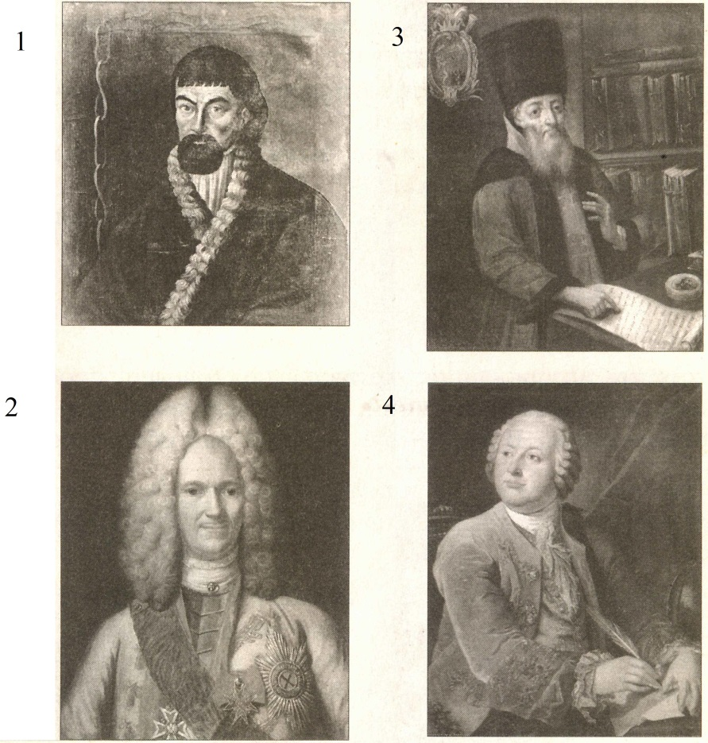
Ответ:__________________

Часть 2.
Прочтите отрывок из исторического источника и кратко ответьте на вопросы 1-3.Ответы предполагают использование информации из источника, а также применение исторических знаний по курсу истории соответствующего периода.
Из манифеста
«В прошедшую с Портою Оттоманскую войну, когда победы оружия нашего давали нам полное право оставить в пользу нашу Крым, в руках наших бывший, мы сим и другими пространными завоеваниями жертвовали тогда возобновлению доброго согласия с Портой Оттоманскую, преобразив на тот конец народы (крымские) в область вольную и независимую, чтоб удалить случаи к распрям, происходившим часто между Россией и Портою.
Но ныне, когда, с одной стороны, приемлем в уважение употреблённые до сего времени знатные издержки, простирающиеся за двенадцать миллионов рублей, не включая тут потерю людей, когда выше всякой денежной оценки; с другой же, когда известно нам учинилося, что Порта Оттоманская начинает исправлять верховную власть на землях крымских, и именно: на острове Тамане, где чиновник её, с войском прибывший, присланному к нему от Шахин – Гирея хана с вопрошением о причине его прибытия, публично голову отрубить велел и жителей тамошних объявил турецкими подданными; то поступок сей уничтожает прежние наши взаимные обязательства о вольности и независимости (крымских) народов; удостоверяет нас, что предположение наше при заключении мира, сделав жителей независимыми, не довлеет к тому, чтоб чрез сие исторгнуть все поводы к распрям, и поставляет нас во все те права, кои победами нашими в последнюю войну приобретены были и существовали до заключения мира. (…) По долгу предлежащего нам попечения о благе и величии отечества, стараясь в пользу и безопасность его утвердить, как равно полагая средством, отдаляющим причины, возмущающие мир, между империями Всероссийскою и Оттоманскою заключённый, который мы сохранить искренне желаем, не меньше же в замену и удовлетворение убытков наших, решили мы взять под державу нашу полуостров Крымский, остров Таман и всю Кубанскую сторону».
1. Назовите Императора(императрицу), от имени которого (которой) составлен манифест. Назовите год издания манифеста. Назовите год начала войны, о которой упоминается в тексте манифеста.
2. Как автор объясняет причины принятия решения, которому посвящён манифест? Укажите три объяснения. При ответе избегайте цитирования избыточного текста, не содержащего положений, которые должны быть приведены по условию задания.
3. Назовите три военных конфликта, в которых участвовала Российская империя в период правления автора манифеста, кроме тех, которые указаны в тексте.

XVIII век Екатерина II
2 вариант
- Расположите в хронологической последовательности исторические события. Запишите цифры, которыми обозначены исторические события, в правильной последовательности в таблицу.
- издание указа о трехдневной барщине
- открытие Америки Х.Колумбом
- учреждение патриаршества в России

- Установите соответствие между событиями и годами: к каждой позиции первого столбца подберите соответствующую позицию из второго столбца
СОБЫТИЯ ГОДЫ
А) мятеж левых эсеров 1) 965 г.
Б) присоединение Пскова к Московскому государству 2) 1185 г.
В) издание Манифеста о секуляризации церковных 3) 1510 г.
и монастырских земель 4) 1762 г.
Г) разгром Хазарского каганата 5) 1918 г.
. Запишите в таблицу выбранные цифры под соответствующими буквами
Ответ:
А | Б | В | Г

- 3. Ниже приведён список терминов (названий). Все они, за исключением двух, относятся к событиям и явлениям правления Павла I..
1) барщина 2) антифранцузская коалиция 3) указ о единонаследии 4) рекруты 5) вотчина; 6) дворцовый переворот.
Найдите и запишите порядковые номера терминов (названий), относящихся к другому историческому периоду.
Ответ: _____
- Установите соответствие между процессами (явлениями, событиями) и фактами, относящимися к этим процессам (явлениями, событиями): к каждой позиции первого столбца подберите соответствующую позицию из второго столбца.
ПРОЦЕССЫ (ЯВЛЕНИЯ, СОБЫТИЯ) ФАКТЫ
А) индустриализация в СССР 1) созыв Уложенной комиссии
Б) борьба древнерусских княжеств 2) строительство Горьковского
с половцами автомобильного завода
В) политика «просвещённого абсолютизма» 3) создание стрелецкого войска
Г) реформы Избранной рады 4) создание коллегий
5) битва на реке Альте
Ответ:
А | Б | В | Г
- Установите соответствие между фрагментами исторических источников и их краткими характеристиками: к каждому фрагменту, обозначенному буквой, подберите по две соответствующие характеристики, обозначенные цифрами.
ФРАГМЕНТЫ ИСТОЧНИКОВ
А) «И в свои монастырские сёла, по всем святым церквам, наши грамоты посылал к священникам и, призывая их, с поучением наказывал, чтоб отпадших крестьянские веры разбойников и губителей крестьянских, злодеев, воров, не слушали никак ни в чём… и помня, на чём крест целовали государю царю и великому князю Василию Ивановичу всея Руси, стояли б против воров крепко, чтоб им так ж не сгинуть и с жёнами и с детьми в разорении не быть…А стоят те воры под Москвою, в Коломенском, и пишут к Москве проклятые свои листы и велят боярским холопам побивать своих бояр и жён их, и вотчины и поместья им сулят, и велят гостей и всех торговых людей побивать и животы их грабить, и призывают их воров к себе и хотят им давать боярство, и воеводство и окольничество… И государь милостив ждёт их воров к себе обращения, и чтобы перестала брань междоусобная и погибели бы крестьянам не было, к ним злодеем от Москвы ни един же отгоржеся, а от них государю приезжаючи многие бивают челом, и государь милостив их вины им отпускает».
Б) «… кои прежде были дворяне в своих поместьях и вотчинах, оных противников нашей власти и возмутителей империи и разорителей крестьян ловить, казнить и вешать, и поступать равным образом так, как они, не имея в себе христианства, чинили с вами, крестьянами…
Жалуем сим именным указом с монаршим и отеческим нашим милосердием всех находившихся прежде в крестьянстве и в подданстве помещиков, быть верноподданными рабами собственной нашей короне и награждаем древним крестом и молитвою, головами и бородами, вольностью и свободою и вечно казаками, не требуя рекрутских наборов, подушных и прочих денежных податей, владением землями, лесными, сенокосными угодьями и рыбными ловлями, и соляными озёрами без покупки и оброку и освобождаем всех прежде чинимых от злодеев дворян градских мздоимцев – судей крестьянам и всему народу налагаемых податей и отягощений».
ХАРАКТЕРИСТИКИ
1) Современником событий, описанных в документе, был А. В. Суворов
2) Автор документа выступает защитником прав крестьян и казачества
3) Автор документа – монарх Российского государства.
4) В документе описаны события Соляного бунта.
5) Правитель России, упомянутый в документе, принял «крестоцеловальную запись».
6) В период событий, описанных в документе, на территории России находились войска интервентов
Запишите в таблицу выбранные цифры под соответствующими буквами
Ответ
Фрагмент А |  | Фрагмент Б

- Что из перечисленного относится к характерным чертам народного движения под предводительством Емельяна Пугачёва? Выберите три ответа и запишите в таблицу цифры, под которыми они указаны.
- провозглашение руководителем движения освобождения крестьян от крепостной неволи.
- исключительно крестьянский состав повстанческого войска
- проявление самозванчества
- материальная поддержка движения со стороны иностранных государств
- участие в движении горнозаводских рабочих
- отсутствие поддержки движения со стороны нерусских народов Урала и Поволжья.
Ответ:
- Установите соответствие между событиями процессами (процессами, явлениями) и участниками этих событий: к каждой позиции первого столбца подберите соответствующую позицию из второго столбца.
СОБЫТИЯ ПРОЦЕССЫ (ПРОЦЕССЫ, ЯВЛЕНИЯ) УЧАСТНИКИ
А) разгром Хазарского каганата 1) Г. М. Маленков
Б) Смутное время в России 2) Святослав Игоревич
В) штурм крепости Измаил 3) Владимир Мономах
Г) участие в «антипартийной группе» 4) М. И. Кутузов
5) И. И. Болотников
Запишите в таблицу выбранные цифры под соответствующими буквами
Ответ:
А | Б | В | Г

Рассмотрите схему и выполните задания 8- 11.
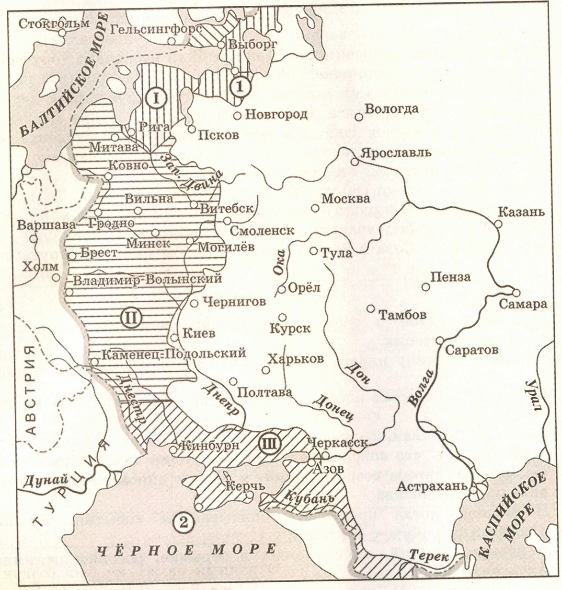
- Назовите монарха, в период правления которого к России была присоединена территория, обозначенная на схеме римской цифрой «II»
Ответ:___________________
- Напишите название города, обозначенного на схеме цифрой «1», в период, к которому относится показанная на схеме историческая ситуация.
Ответ:___________________
- Укажите название войны, в результате которой в состав России вошла территория, обозначенная на схеме римской цифрой «I»
Ответ:___________________
- Какие суждения, относящиеся к событиям, обозначенным на схеме, являются верными? Выберите три суждения из шести предложенных. Запишите в таблицу цифры, под которыми они указаны.
- Город, обозначенный на схеме цифрой «2», прославился героической обороной в годы Великой Отечественной войны.
- На схеме обозначена река, переименованная сразу после восстания под предводительством Е.И.Пугачёва.
- На схеме обозначен город, в котором в годы Смуты было сформировано Второе ополчение.
- В период, к которому относится историческая ситуация, обозначенная на схеме, Варшава входила в состав России.
- Территория, обозначенная на схеме римской цифрой «III», непосредственно до перехода к России принадлежала Речи Посполитой.
- Территория, обозначенная на схеме римскими цифрами «II» и «III», были присоединены к России в период правления одного и того же монарха.
Ответ:

Рассмотрите изображение и выполните задания 12 и 13
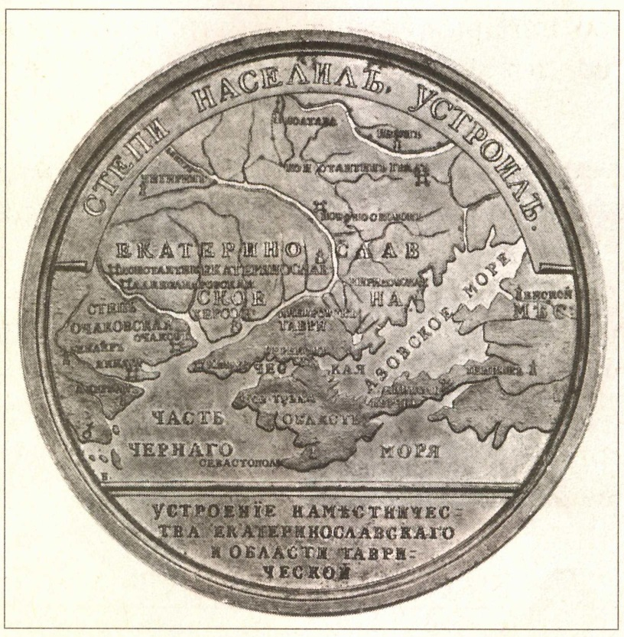
- Какие суждения об изображённой медали являются верными? Выберите два суждения из пяти предложенных. Запишите в таблицу цифры, которыми они обозначены.
- Медаль выпущена в честь победы русских войск в Крымской войне.
- Государственный деятель, в честь которого была выпущена медаль, был фаворитом императрицы Екатерины II.
- Государственный деятель, в честь которого была выпущена медаль, получил за заслуги титул графа Задунайского.
- События, которым посвящена медаль, были одним из последствий присоединения Крымского ханства к России.
- События, которым посвящена медаль, происходили в начале XIX в.
Ответ:

- Укажите изображение, на котором представлен полководец, прославившийся громкими победами в тот же период времени, когда была выпущена медаль, представленная выше. В ответе запишите цифру, которой портрет обозначен.
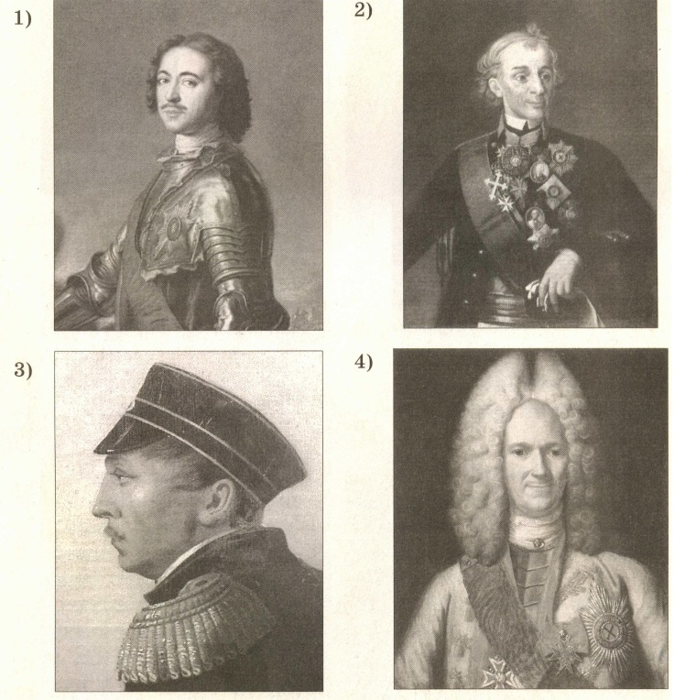
Ответ:___________________

Часть 2.
Прочтите отрывок из исторического источника и кратко ответьте на вопросы 1-3.Ответы предполагают использование информации из источника, а также применение исторических знаний по курсу истории соответствующего периода.
Из манифеста
«В прошедшую с Портою Оттоманскую войну, когда победы оружия нашего давали нам полное право оставить в пользу нашу Крым, в руках наших бывший, мы сим и другими пространными завоеваниями жертвовали тогда возобновлению доброго согласия с Портой Оттоманскую, преобразив на тот конец народы (крымские) в область вольную и независимую, чтоб удалить случаи к распрям, происходившим часто между Россией и Портою.
Но ныне, когда, с одной стороны, приемлем в уважение употреблённые до сего времени знатные издержки, простирающиеся за двенадцать миллионов рублей, не включая тут потерю людей, когда выше всякой денежной оценки; с другой же, когда известно нам учинилося, что Порта Оттоманская начинает исправлять верховную власть на землях крымских, и именно: на острове Тамане, где чиновник её, с войском прибывший, присланному к нему от Шахин – Гирея хана с вопрошением о причине его прибытия, публично голову отрубить велел и жителей тамошних объявил турецкими подданными; то поступок сей уничтожает прежние наши взаимные обязательства о вольности и независимости (крымских) народов; удостоверяет нас, что предположение наше при заключении мира, сделав жителей независимыми, не довлеет к тому, чтоб чрез сие исторгнуть все поводы к распрям, и поставляет нас во все те права, кои победами нашими в последнюю войну приобретены были и существовали до заключения мира. (…) По долгу предлежащего нам попечения о благе и величии отечества, стараясь в пользу и безопасность его утвердить, как равно полагая средством, отдаляющим причины, возмущающие мир, между империями Всероссийскою и Оттоманскою заключённый, который мы сохранить искренне желаем, не меньше же в замену и удовлетворение убытков наших, решили мы взять под державу нашу полуостров Крымский, остров Таман и всю Кубанскую сторону».
1. Назовите Императора (императрицу), от имени которого (которой) составлен манифест. Назовите год издания манифеста. Назовите год начала войны, о которой упоминается в тексте манифеста.
2. Как автор объясняет причины принятия решения, которому посвящён манифест? Укажите три объяснения. При ответе избегайте цитирования избыточного текста, не содержащего положений, которые должны быть приведены по условию задания.
3. Назовите три военных конфликта, в которых участвовала Российская империя в период правления автора манифеста, кроме тех, которые указаны в тексте.

